Мизелева Галина Станиславовна
Директор по персоналу ОАО «Завод «АВТОПРИБОР» г. Владимир

Кадры для современной экономики страны

Основные составляющие успешного бизнеса: технологии, финансы и кадры. За последние годы новые технологии и финансы последовательно становятся все более доступными, с такой же скоростью, если не быстрее ухудшается качество доступных на рынке специалистов всех уровней профессионального образования.
Мы стремительно теряем свое недавнее конкурентное преимущество — высокий интеллектуальный и профессиональный уровень людей, работавших в советской экономике.
На обеспечение современных производств специалистами и на качество подготовки этих специалистов влияет целый ряд факторов. Мы выделяем следующие:
- значительное снижение численности экономически активного трудоспособного населения (уже с 2011 года кадровая потребность экономики превышает численность трудовых ресурсов, к 2024 году разница составит 24%) (рис.1)

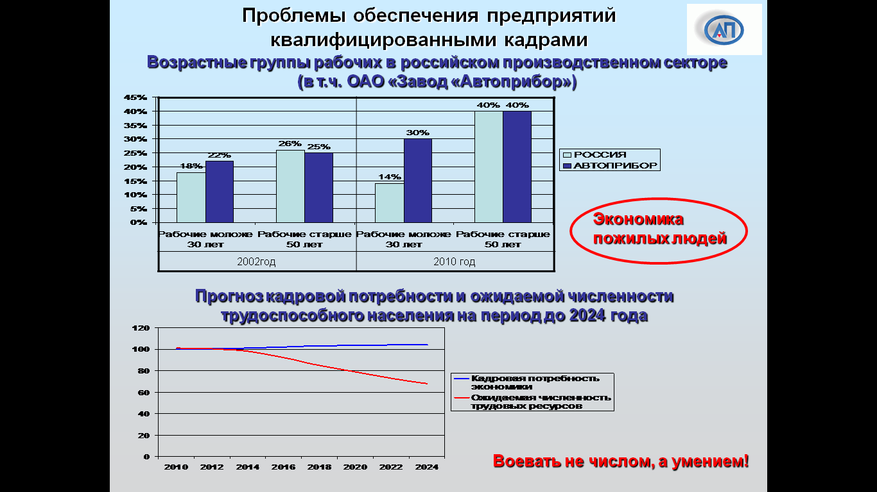 Рис 1

- старение населения — российская экономика — это экономика пожилых людей, сокращение доли населения трудоспособного возраста. Автоприбор в данном случае — не исключение, картина по России повторяется и у нас, увеличение количества молодых рабочих в 2010 году (по сравнению с уровнем в стране) является результатом образовательных программ, реализуемых на предприятии. Улучшение ситуации происходит за счет выпускников учреждений НПО и СПО — социальных партнеров завода и студентов Корпоративного института ВлГУ. (рис.2)

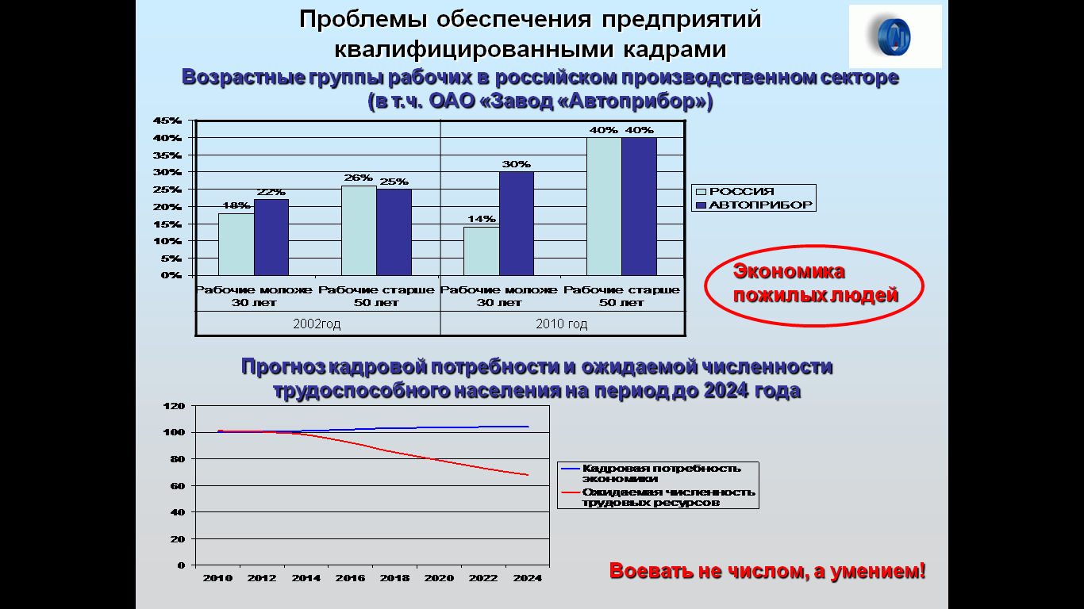 Рис.2

- непривлекательность производственной сферы для молодежи как места возможной трудовой деятельности профессионального развития и самореализации — следствие отсутствующей системы профориентации, влияния СМИ и общественного мнения;
- устаревшая материально-производственная и учебно-методическая база;
- отсутствуют механизмы включения бизнеса в управление процессами и содержанием обучения, нет нормативно-правовой базы. Основа взаимодействия — личная позиция руководителя бизнеса и руководителя учебного заведения;
- учреждения образования ориентируются на запросы семей, а не бизнеса, т.к. основным потребителем являются семьи (введенные в заблуждение системой информирования о состоянии рынка труда, реальных потребностях и возможностях);
- несоответствие содержания образовательных программ требованиям современного производства, оторванность от потребностей активно развивающегося производства.

Мотивация выбора профессии и образовательного учреждения в основном сориентирована на статус учреждения и социальный статус профессии.

Исследования, проведенные Институтом исследования инфраструктурных отраслей Сколково, представленные профессором Аланом Катроу, показывают следующие результаты:
- на 3-4-й год обучения готовность учащихся (независимо от уровня профессионального образования) искать или выполнять работу по выбранной специальности значительно снижается (рис. 3).
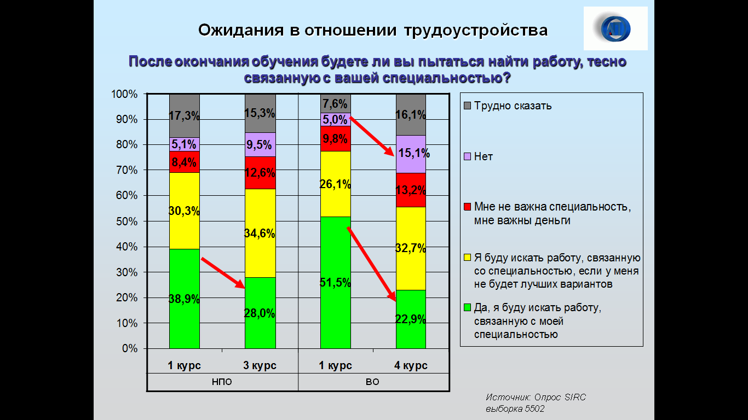 Рис 3

- оценка приобретаемых знаний в отношении их необходимости для будущей работы очень низка и еще больше снижается в период обучения.
- при этом отношение к приобретенному рабочему опыту во время учебы и доказывает недостаточность практических навыков, получаемых студентами, несоответствие образовательных программ и производственных требований. Количество студентов ВУЗов, считающих, что необходимо как можно раньше начать работать (поскольку знания, которые дают в вузе, бесполезны при трудоустройстве) к 4 году обучения увеличивается более, чем в 2 раза. Это подтверждается и опытом «Автоприбора» (рис.4). Изменения с 2006 года динамики закрепления выпускников ВУЗов на предприятии — первые результаты работы, проводимой заводом совместно с учебными заведениями по изменению содержания подготовки кадров (в том числе организации практики на предприятии), совершенствованию принципов взаимоотношений.

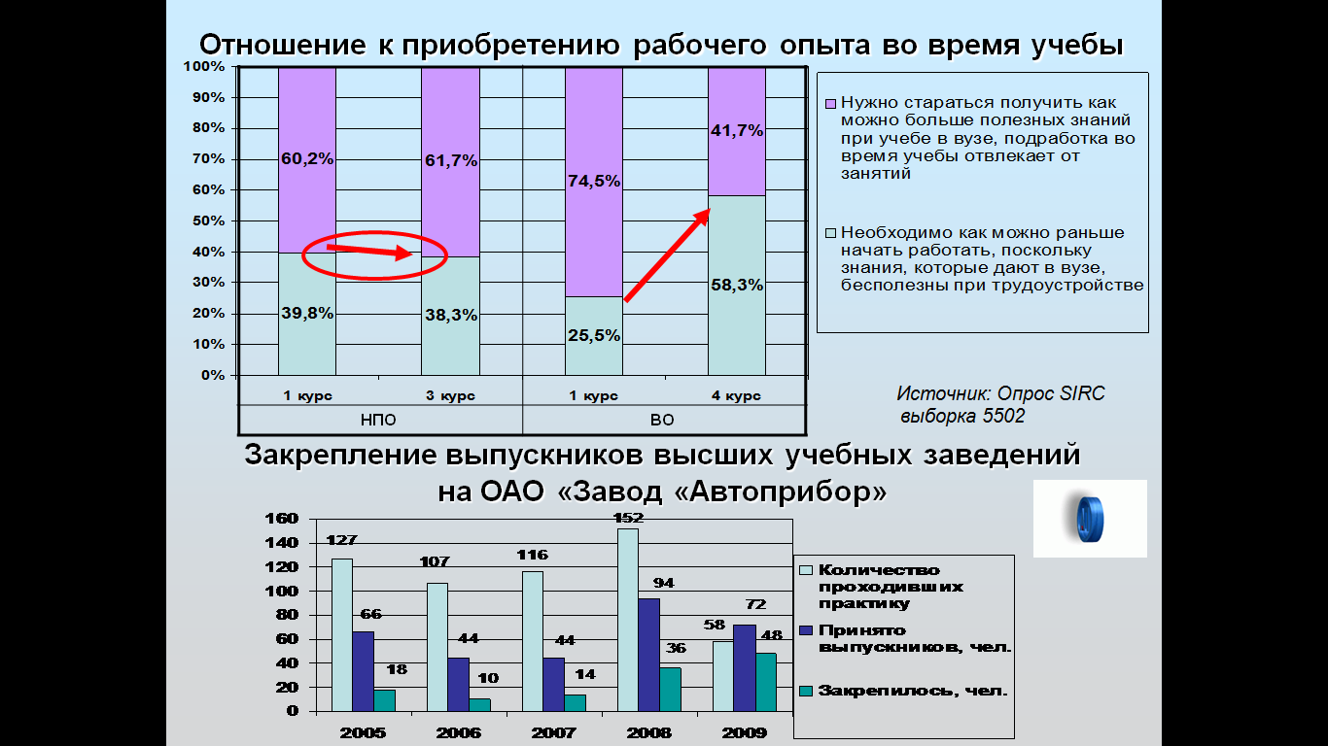 Рис. 4

- оценка ожидаемой полезности профессиональных навыков, получаемых в ВУЗе среди работающих студентов существенно отличается от иллюзий неработающих в отличие от учащихся НПО, фактически постоянно во время обучения участвующих в трудовой деятельности по выбранной профессии (рис.5).

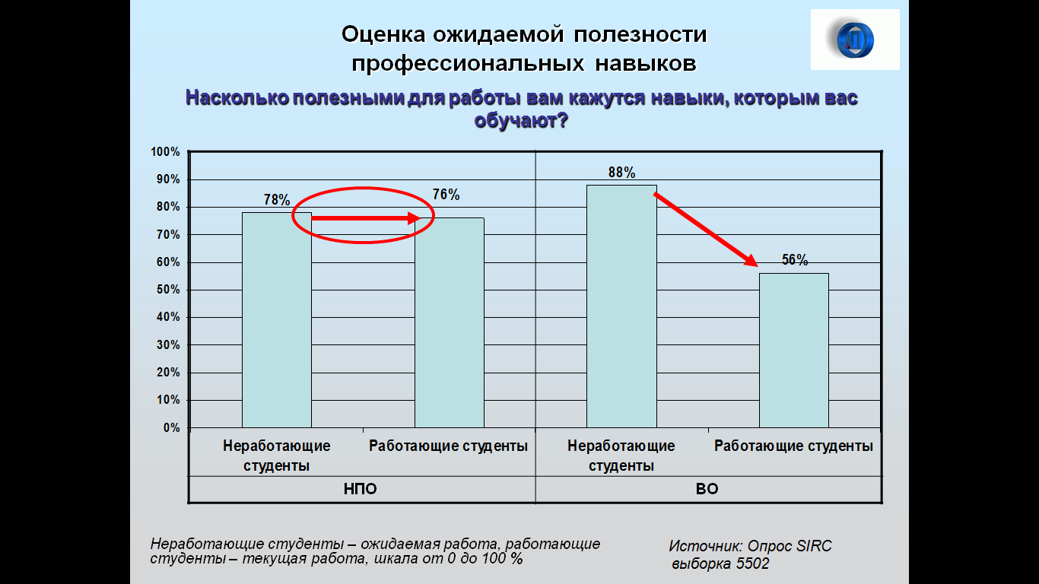 Рис.5

Исследования подтверждают необходимость изменения системы профессионального образования, ее разворота в сторону реальных потребностей экономики, действующих предприятий, внедрения инновационных форм частно-государственного партнерства.
Неадекватность образования требованиям современного производства ощутима (рис.6)
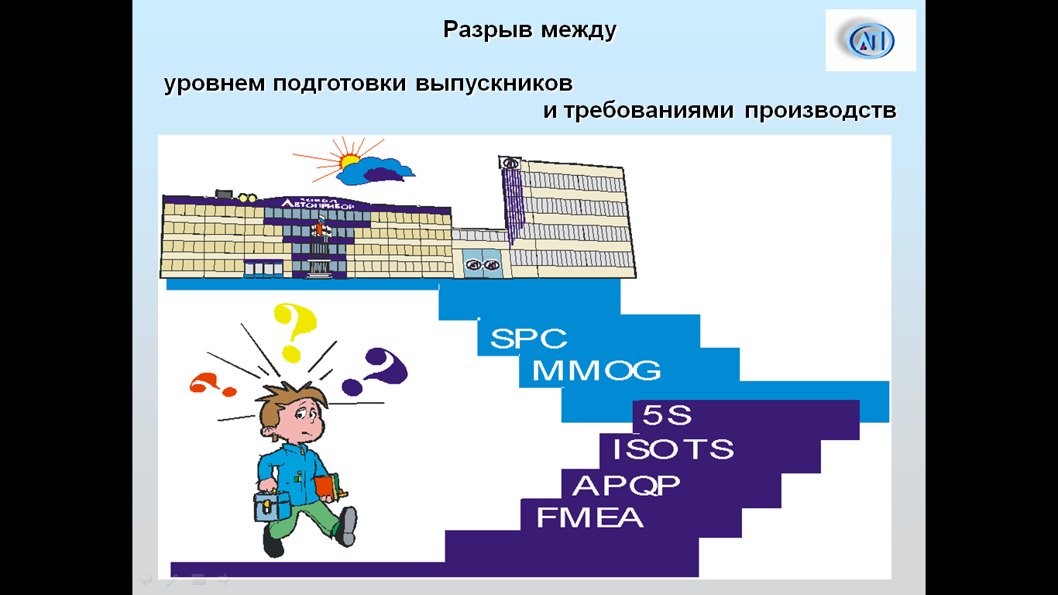 Рис. 6

Сотрудник 21 века — это уже не выпускник, получивший набор знаний, относящихся к профессии, а квалифицированный специалист, обладающий методологией добывания новых знаний и навыков, владеющий инструментами по их использованию и целым рядом компетенций, диктуемых потребителем.
Кого ждет современное эффективное производственное предприятие?
Специалистов, сочетающих в себе:
- достаточный уровень профессиональных теоретических и практических знаний,
- совокупность личных качеств, определяющих высокий уровень коммуникативных навыков,
- нацеленность на качество и результат в трудовой деятельности, умение дифференцировать главное и второстепенное,
- высокий уровень ответственности, активная позиция ,
- гибкость мышления в решение профессиональных задач,
стремление к личному и профессиональному развитию.

Последние 10 лет завод «Автоприбор» прилагал массу усилий для создания системы взаимодействия с учебными заведениями профессионального образования всех уровней по подготовке квалифицированных кадров действуют договора о социальном партнерстве с учреждениями профессионального образования всех уровней. Основные принципы сотрудничества:
- организация профессионально-образовательного процесса на предприятии;
- погружение в атмосферу реального действующего производства ;
- создание на предприятии рабочих мест для прохождения практики;
- руководство ведущими специалистами завода курсовыми и дипломными проектами по темам предприятия, сопровождение всех видов практики;
- участие руководителей и ведущих специалистов предприятия в учебном процессе и работе ГАК и ГЭК;
- действие заводской стипендиальной программы;
- возможность выстраивания индивидуальной траектории профессионального развития;
- направление работников предприятия в партнерские учебные заведения для достижения требуемой компетентности

Задача, которую мы ставим в нашем сотрудничестве - подготовить таких специалистов, которые легко и быстро войдут в эффективную трудовую деятельность по полученной профессии.
Значительные инвестиции направлены на развитие учебно-производственной базы, создание современных учебных мастерских, лабораторий, спортивно-культурной базы, решение социально-бытовых проблем, формирование стипендиального фонда. За 2007-2010 годы — более 25,0 млн.руб. (рис. 7).

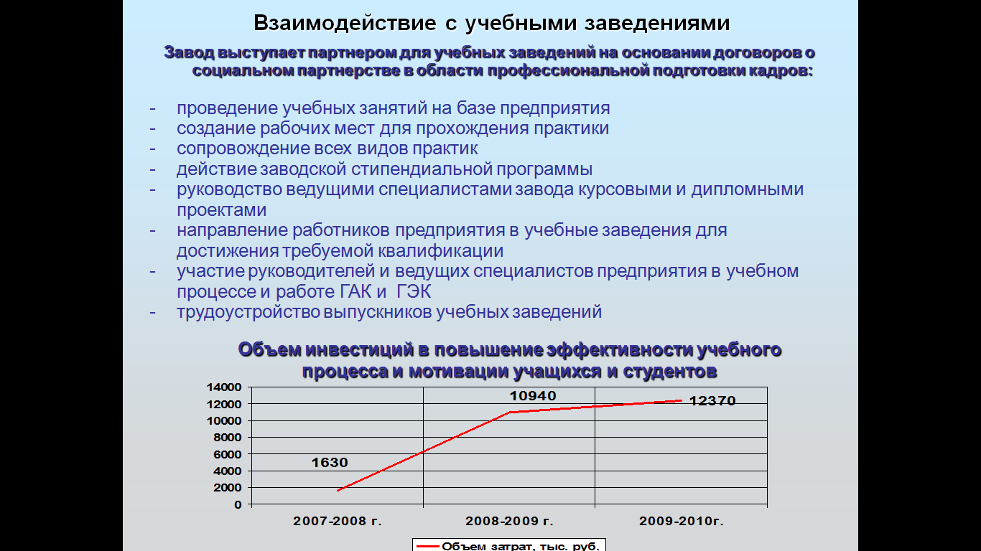 Рис. 7

С 2007 года работает областная опытно-экспериментальная площадка по подготовке рабочих кадров нового поколения «Автоприбор» - ПУ № 30 - Департамент образования. Как результат - молодые рабочие кадры на производстве, выпускники ПУ. Примечательно, что часть выпускников вернувшаяся из армии, избрала завод для продолжения трудовой деятельности.

Итогами трехлетнего сотрудничества завода «Автоприбор» и ПУ № 30 являются:
- Учебно-воспитательный процесс полностью осуществляется на учебной площадке ОАО «Завод «Автоприбор». Учебный комплекс, включающий учебные аудитории, мастерские, лаборатории, спортивный и актовый залы размещен на территории завода и занимает площади более 2500 кв.м. Учебно-производственные мастерские и учебные производственные рабочие места размещены в производственных подразделениях. На заводе организовано питание учащихся. Все корпоративные мероприятия проходят с обязательным участием коллектива училища. На заводе действует стипендиальная программа.
- Разработано новое содержание образования на основе требований современного производства. Созданы лаборатории «Бережливого производства». Специалистами завода созданы и спроектированы тренажеры для освоения навыков работы со станками с ПУ. Учебные практические занятия проводят специалисты завода. Организованы рабочие места для прохождения практики в условиях действующего производства.
- Созданы учебно-методические комплексы по профессиям: станочник, слесарь по ремонту автомобилей, электромонтер по ремонту и обслуживанию электрооборудования, регулировщик РЭАП.
- Модернизирована материально-техническая база училища. Оснащены современным интерактивным оборудованием учебные аудитории, современным лабораторным и лабораторно-производственным оборудованием учебные лаборатории. Организованы и оборудованы учебно-производственные мастерские.
- Проводится обучение и стажировка педагогического состава с учетом современных требований производства. Проводится постоянное обучение педагогического состава училища на безе предприятия, специалисты училища привлечены к проведению занятий в рамках опережающего профессионального обучения работников предприятия.
- Создан Центр развития карьеры и профориентации.

В полной мере оправдывают усилия и затраты предприятия на создание на площадке завода Корпоративного института ВлГУ (КИ). Обучение в КИ позволяет не только существенно увеличить уровень знаний и навыков специалистов, получающих диплом о высшем образовании, но и является площадкой, где оттачиваются требования к учебным программам и специалистам, определяются актуальные знания. Руководители и специалисты проходят профессиональную подготовку и повышение квалификации - по договорам о социальном партнерстве с вузами и в рамках Корпоративного института ВлГУ, который осуществляет свою работу на территории завода.
Отдельным достижением считаем получение более чем 40 руководителями и специалистами завода навыков системного донесения своих знаний до специалистов и слушателей. Требовательная атмосфера обучаемых производственных специалистов к уровню знаний и методикам преподавания, которые ощущают действующие преподаватели кафедр ВлГУ, мы надеемся, меняет и содержание занятий, проводимых ими в стенах университета. (рис.8)

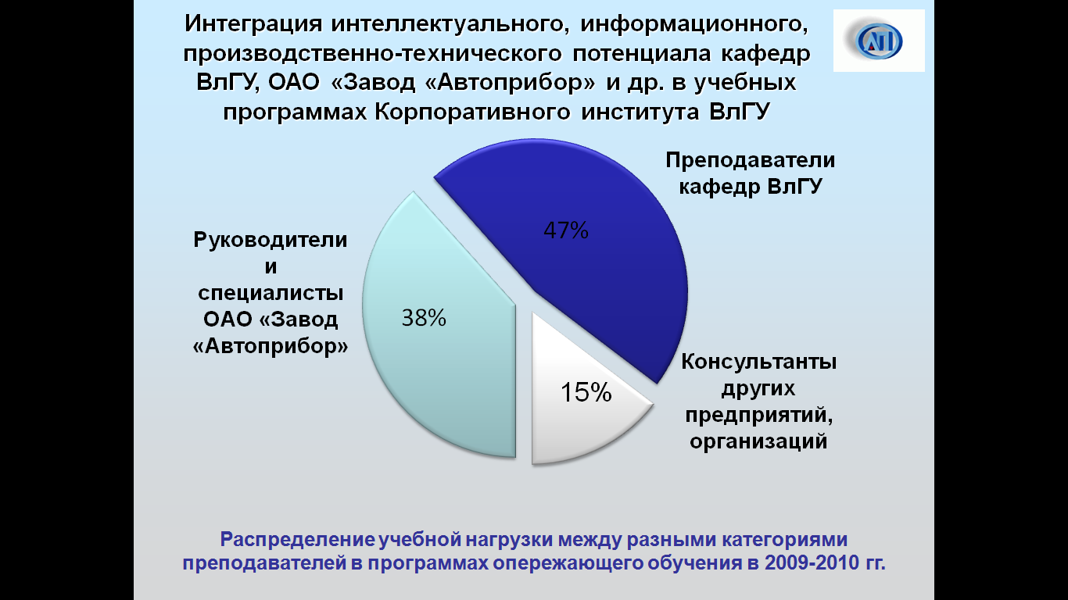 Рис .8

Корпоративный институт готовит высококвалифицированных рабочих и специалистов с новыми компетенциями. Студенты совмещают учебу с работой на заводе, поэтому они реально включаются в современное производство. На сегодня в таком формате учатся в университете и одновременно работают на «Автоприборе» 40 студентов-заочников. Из них 21 продолжает получать высшее образование, а 19 - обучаются в магистратуре.
Надо признать, что в 2009 году число студентов очной формы обучения, в том числе, с элементами дистанционных образовательных технологий, сократилось с 42 до 21 человека. Главным образом это произошло в связи с увольнением студентов и возрастанием требований к результатам их труда и обучения.
В прошлом году 19 молодых специалистов предприятия поступили в магистратуру ВлГУ на бюджетной основе, и теперь разрабатываются темы магистерских диссертаций по актуальным проблемам нашего предприятия.
На программу социальной поддержки студентов, в которую входят частичная оплата обучения, заводская стипендия и компенсация проживания в общежитии, в 2009 году завод направил 670,3 тыс. руб. (в 2008 году — 1260,0 тыс. руб.).
Чтобы завод получил не просто «формального» выпускника, а действительно хорошего специалиста, стороны намерены совместно разработать новые компетенции различных категорий современных инженеров, бакалавров техники и технологии. В рамках сотрудничества сегодня на базе ВлГУ, Корпоративного института и завода работает несколько совместных проектов подготовки специалистов.

На основании имеющегося опыта сотрудничества в процессе подготовки современных кадров, выявленных и обсужденных проблем считаем целесообразным предложить для повышения эффективности и получения системности подготовки профессиональных кадров следующие шаги:
    - Повысить статус опытно-экспериментальной площадки «Автоприбор» как эффективно работающей модели государственно-частного партнерства в сфере профессионального образования, за счет вовлечения учреждений СПО в соответствии с проектом нового закона «Об образовании»;
    - Изучить возможность и организовать работу лицеев, техникумов, колледжей и Корпоративных институтов ВУЗов на учебно-производственных площадках предприятий
    - Кардинально изменить систему профориентации с определением зон отвестсевнности различных участников процесса подготовки кадров
- Включить обязательными элементами или программами в учебные планы учреждений дошкольного и школьного образования.
- Оценка педагогических работников (присвоение категории) с учетом участия в работе по профориентации.
- Работодателям включаться в в профориентационную работу учреждений, районные и городские программы.
- Изменять, корректировать критерии оценки школ (исключить: количество поступивших в ВУЗы.
4. Совершенствовать формы взаимодействия учебных заведений и работодателей:
- Включение предприятий в органы управления учебных заведений, наделение их определенными полномочиями в совместном принятии решений по деятельности учреждений (Законодательство — участие в учредительстве; софинансирование, утверждение бюджетов, утверждение программ).
- Аттестация преподавателей - разработка требований (участие в реализации инновационных проектов, внедрении современных средств обучения, трудоустройство учащихся по выбранной профессии).
- Утверждение учебных программ, изменение содержания и продолжительности практик на территории предприятий, утверждение тематик работ (курсовых, исследовательских, лабораторных, дипломных) учетом мнения(предложений) предприятий-партнеров.
- Привлечение ведущих специалистов предприятий к преподаванию учебных курсов, разработке кейсов по дисциплинам, участию в аттестационных, экзаменационных работ, аттестации преподавателей.

